

***TAREA 26***

***Analizar datos del Covid-19***

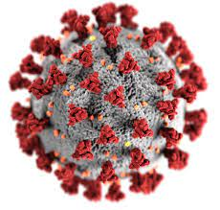

INDICE

1 Descripción 1

2 Evolución de ingresos 1

3 Evolución de ingresos por hospitales 3

4 Impacto del COVID por grupos de población 5

5 Distribución de mortalidad por poblaciones 7

6 Conclusión 9

# Descripción

En este documento se describe un humilde análisis realizado sobre los datos de COVID-19 de Euskadi. Los datos se han obtenido del portal Open Data datos.gob.es, que a su vez se alimenta de los datos del portal opendata.euskadi.eus. Los datos analizados se encuentran en la carpeta data en dos ficheros Excel. En esta carpeta se han mantenido ficheros no analizados en el informe por si el lector quiere profundizar en ellos. Los ficheros analizados son:

* datos-asistenciales.xlsx, actualizado a 31/12/2020
* situacion-epidemiologica.xlsx, actualizado a 15/04/2021

El análisis de los datos se ha centrado en el histórico, evitando hacer predicciones de futuro o estimaciones de datos posteriores al 15 de abril.

En el repositorio están disponibles los ficheros de código utilizados para generar las gráficas. Las gráficas de Excel están en los propios ficheros.

# Evolución de ingresos

A nivel global la evolución de los ingresos por COVID-19 refleja con claridad la primera ola, con un pico elevadísimo de ingresos, el efecto del confinamiento con un número de ingresos reducido en verano, y posteriormente la segunda y la tercera ola. Estos datos no contenían ingresos de 2021, por lo que no se aprecia la cuarta ola actual.

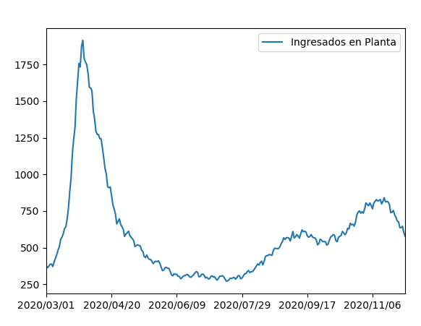

Figura 1 Evolución de los ingresos

Los ingresos en UCI siguen la misma curva, con una relación aproximada entre ingresos en UCI y planta de valor medio 9.9%.

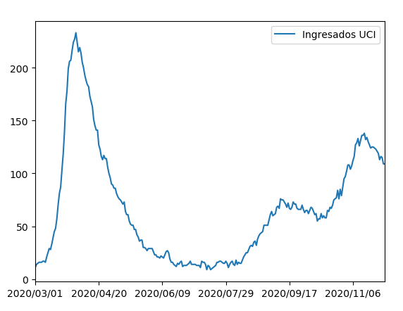

Figura 2 Evolución de los ingresos en UCI

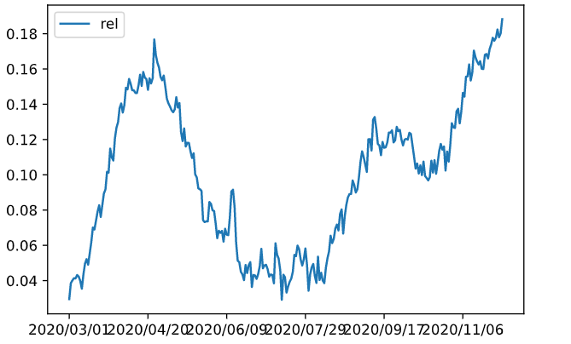

Figura 3 Evolución de la relación entre ingresos en UCI y planta

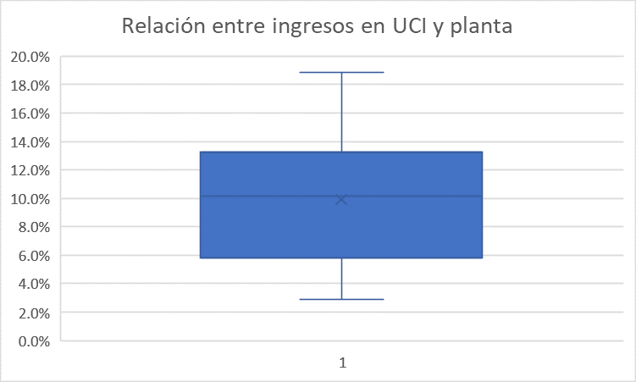

Normalizando las tres series, se ve que todas reflejan el fenómeno de las olas con cierto decalaje

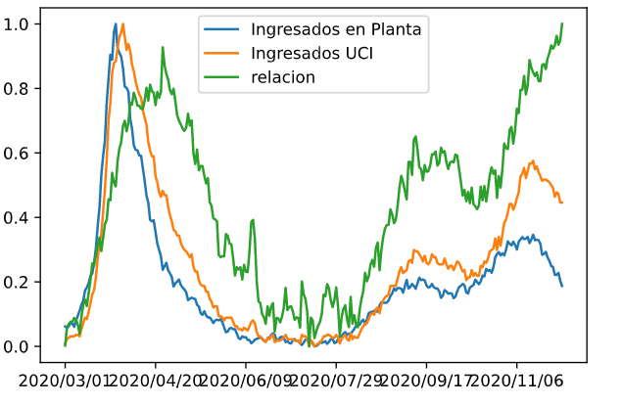

Figura 4 Evolución normalizada de ingresos en planta, UCI y su relación

# Evolución de ingresos por hospitales

Aumentando el nivel de detalle en los principales hospitales de Euskadi, se aprecia que mientras que la situación en la primera ola fue muy similar en todos ellos, a partir del confinamiento la dispersión aumenta, y los picos no coinciden en los hospitales. Este fenómeno se ha apreciado con los datos diarios, en los que el número de positivos en varias épocas ha sido disperso.

A modo orientativo, a continuación, se muestra el porcentaje de ingresos en los ocho principales hospitales frente al total. La relación mínima es del 50%, lógico teniendo en cuenta que estos hospitales dan servicio a la mayor parte de la población de Euskadi. Sin embargo, hay variaciones de 20 puntos. Los valores máximos se dan con los picos de las olas, seguramente porque en esos momentos los hospitales más pequeños se saturan y tienen que derivar ingresos a los grandes hospitales.

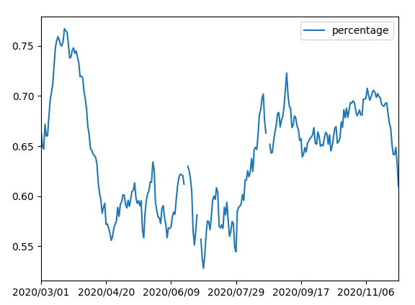

Figura 5 Proporción de ingresos entre los 8 principales hospitales y el total

Normalizando los ingresos en cada uno de estos hospitales, las diferencias entre comarcas son más que notorias a partir del verano.

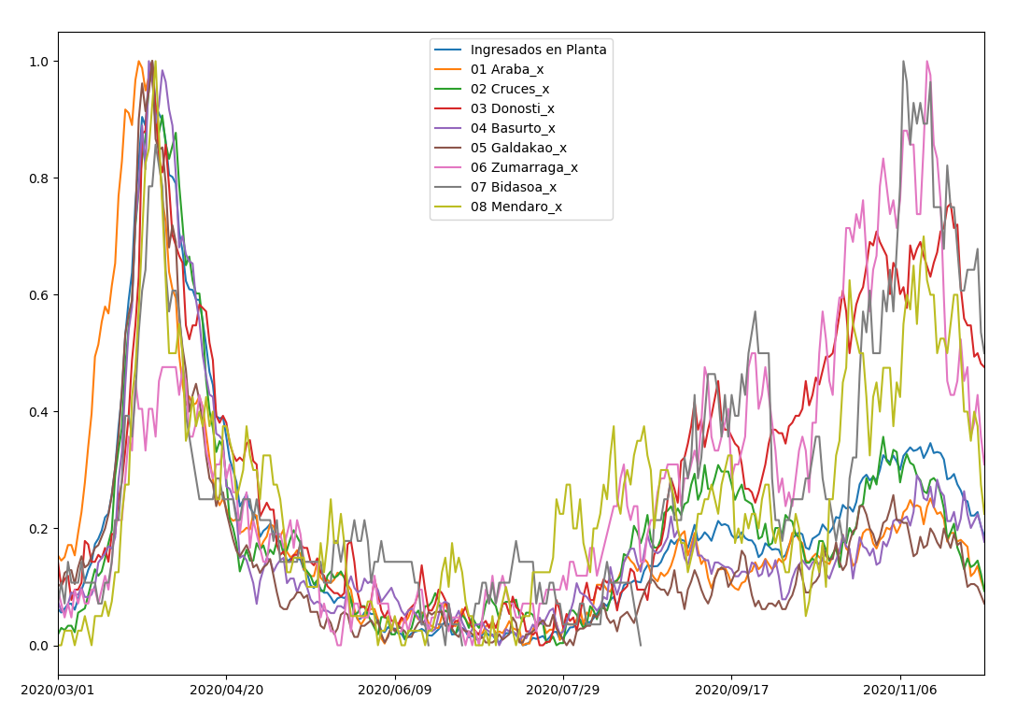

Figura 6 Evolución normalizada de ingresos por hospitales

# Impacto del COVID por grupos de población

Centrando el análisis en el impacto del COVID en los diferentes grupos de población, es evidente que su impacto no ha sido proporcional al número de personas de cada rango de edad. El número de casos positivos si es similar al porcentaje de población en cada rango de edad. Sin embargo, los datos de las muertes muestran lo que hemos visto estos meses: el COVID ha sido especialmente duro con las personas mayores. El 96% de las muertes han sido de personas de más de 60 años, que representan el 29% de la población y el 24% de los casos totales. En el caso de las personas de más de 80%, aunque sólo sean el 7% de la población, representan el 70% de las muertes.

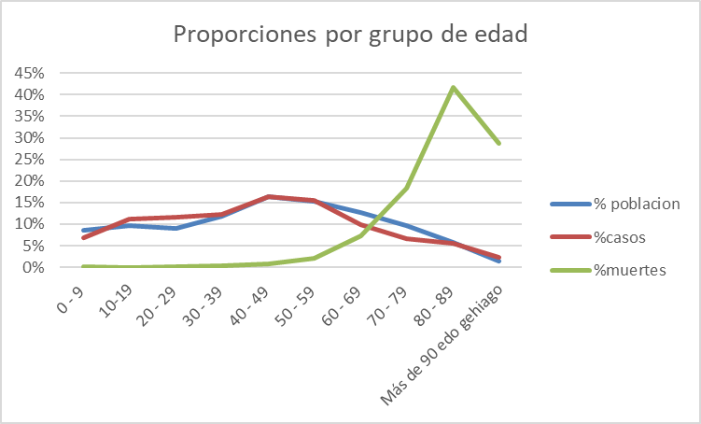

Figura 7 POrporción de afectados y muertos por grupo de edad

Este dato justifica la distribución de vacunas que se ha realizado, priorizando estos colectivos para evitar la sangría de muertos por el COVID. En total, han fallecido por COVID casi el 4% del total de las personas de más de 90 años, el 1,3% de las de más de 80, el 0,35% de las de más de 70

Tabla 1 Efecto COVID por rango de edad



La mortalidad, entendía como el porcentaje de enfermos por COVID fallecido, ha sido el 0,3% para la franja de 50 a 59 años, pero a partir de esa edad aumenta de forma exponencial: 1,7% de 60 a 69, 6.4% de 70 a 79, 17,4% de 80 a 89, y 27,5 a partir de 90 años. Respecto a su distribución por género, la mortalidad ha sido mayor en los hombres, con diferencias de casi 15 puntos en el rango de más de 90 años.

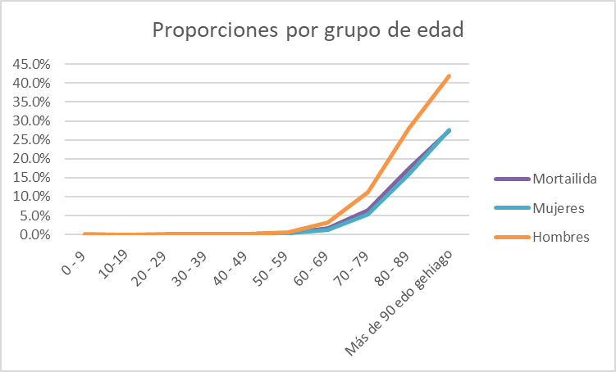

Figura 8 Proporción de mortalidad por grupo de edad y genero

Tabla 2 Mortalidad por grupo de edad y género



# Distribución de mortalidad por poblaciones

La mortalidad media por poblaciones ha sido del 0,15%. Sin embargo, existen una gran desviación. Se ve que no hay ningún tipo de correlación entre el tamaño de las poblaciones y el índice de mortalidad.

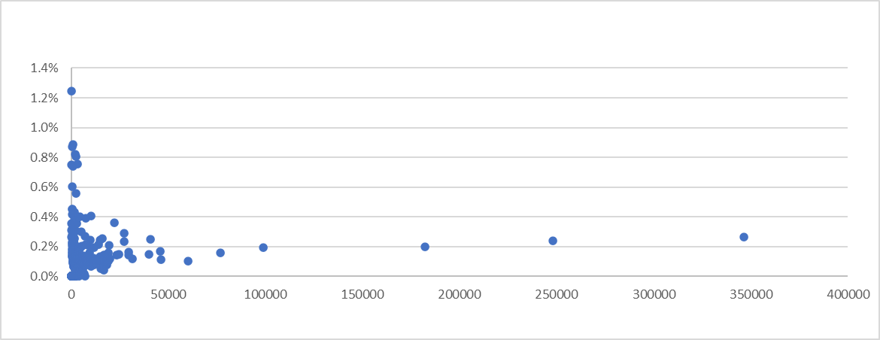

Figura 9 Relación entre población e índice de mortalidad por tamaño de población

Aumentando el nivel de detalle en las poblaciones de menos de 40.00 habitantes se aprecia que los porcentajes más altos se dan en poblaciones de menos de 5.000 habitantes. El valor máximo se da en Samaniego con 1.2%, 241habitantes y 3 muertos

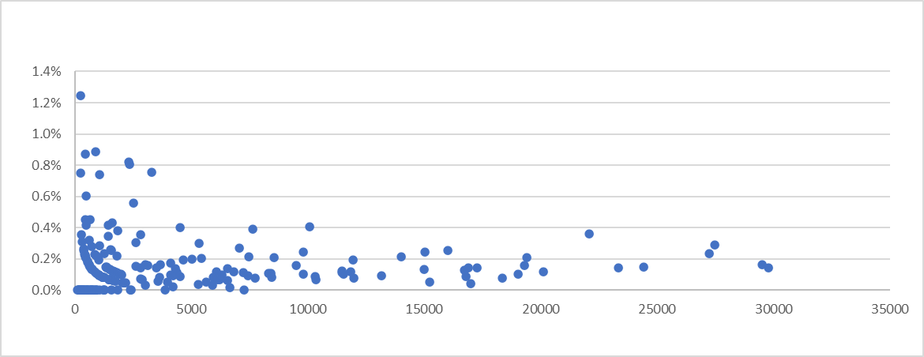

Figura 10 Detalle de la relación entre población e índice de mortalidad por tamaño de población

Si nos centramos en la relación entre el número de positivos y muertos, la situación es similar, con una media del 2% y un máximo del 12,7%, en este caso en Forua con 8 muertos de 63 positivos en una población de 904 personas. En este caso, el porcentaje se eleva en los pueblos pequeños de menos de 1.000 habitantes. Una decena de muertos en un centenar de positivos hace que el porcentaje sea mucho mayor que la media

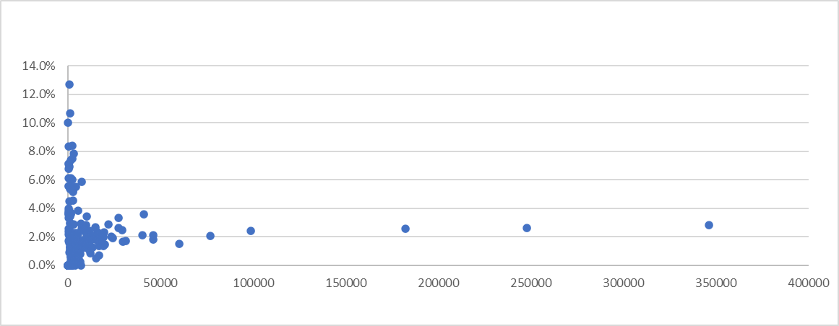

Figura 11 Relación entre número de positivos y fallecidos por tamaño de población

# Conclusión

Este informe se ha centrado en varios aspectos del impacto del COVID en Euskadi. El autor extrae las siguientes conclusiones:

* Los datos reflejan con una alta crudeza el mensaje extendido de que el COVID se ha cebado con las personas mayores. La sobre representación de las personas de más de 60 años en el índice porcentual de muertes es abrumadora. Es esperable que ahora que la campaña de vacunación empieza en el colectivo de 50 a 59 años, el número de muertos por COVID se reduzca de forma exponencial de semana a semana aunque los contagios sigan siendo altos.
* El porcentaje de muertes de los menores de 50 años es menor del 0,5%. Sin embargo, representan casi el 60% de los contagiados y el 55% de la población. Aunque no haya fallecidos, no se han encontrado datos ni de ingresos en UCI desglosados por rango de edad, ni de porcentaje de personas con efectos secundarios como cansancio crónico. A medida que el número de muertos por COVID disminuya, se espera disponer de más detalles de estos efectos secundarios y su efecto en la población
* Aunque la mortalidad sea mayor en los varones de más de 70 años, el COVID no diferencia entre género ni población. Su transmisión en los diferentes rangos de edad es proporcional al número de personas en esa franja de edad y se extendido por localidades de diferentes tamaños.